Nama : Nu’man Normas Muhamad

NIM : L200164003

Kelas : X

P1.

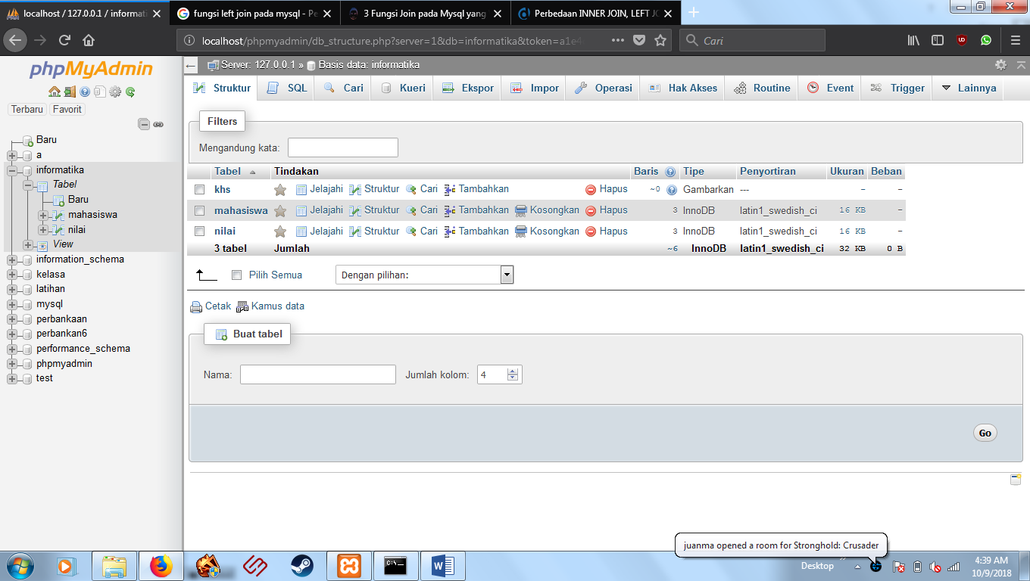

P2

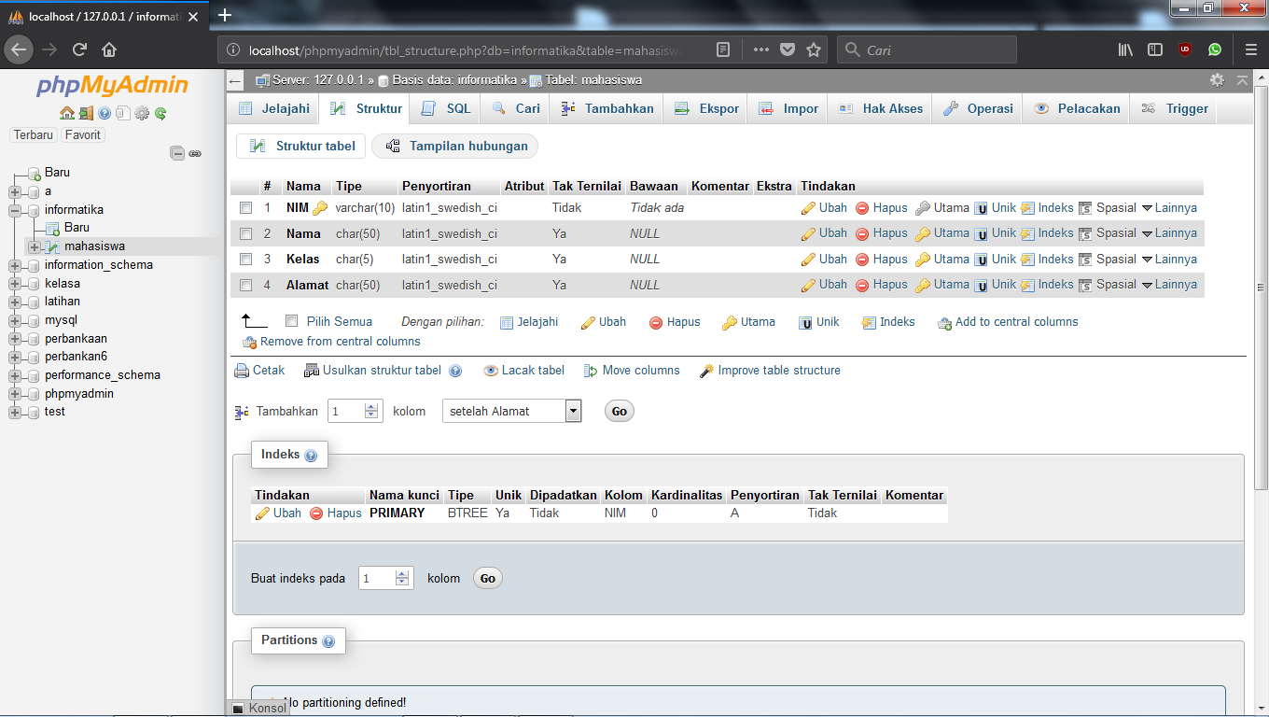

P3

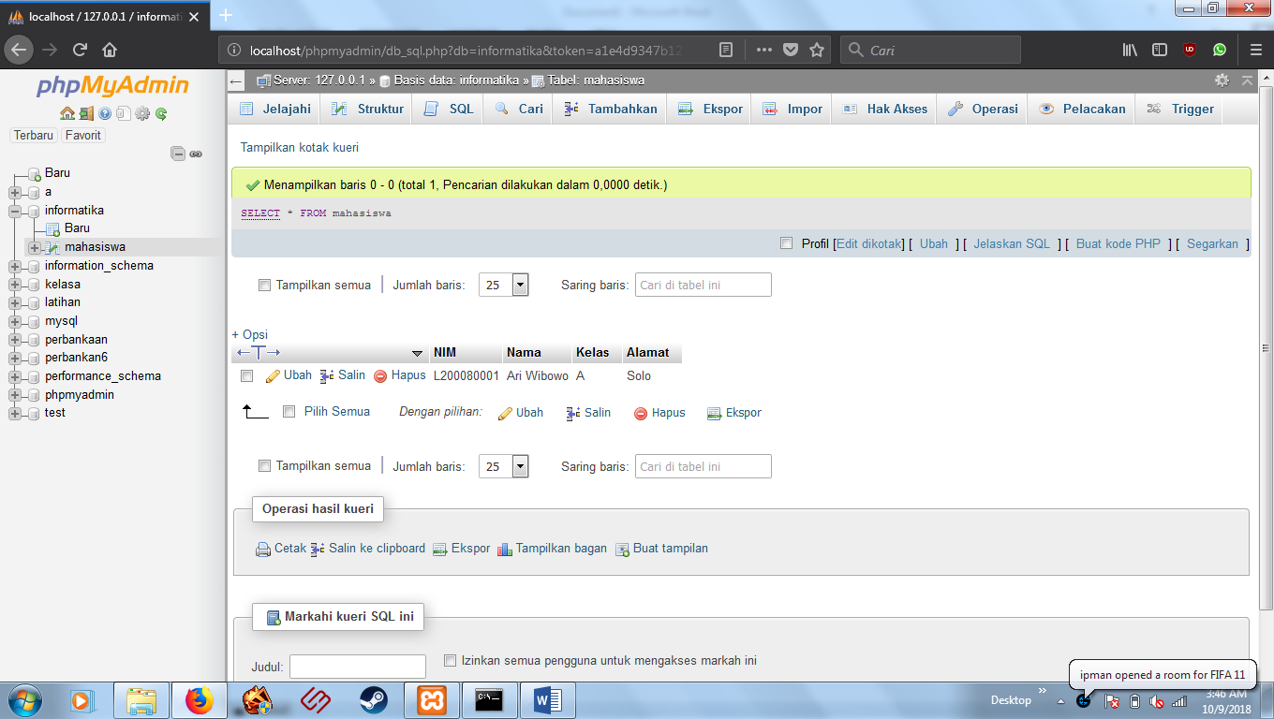

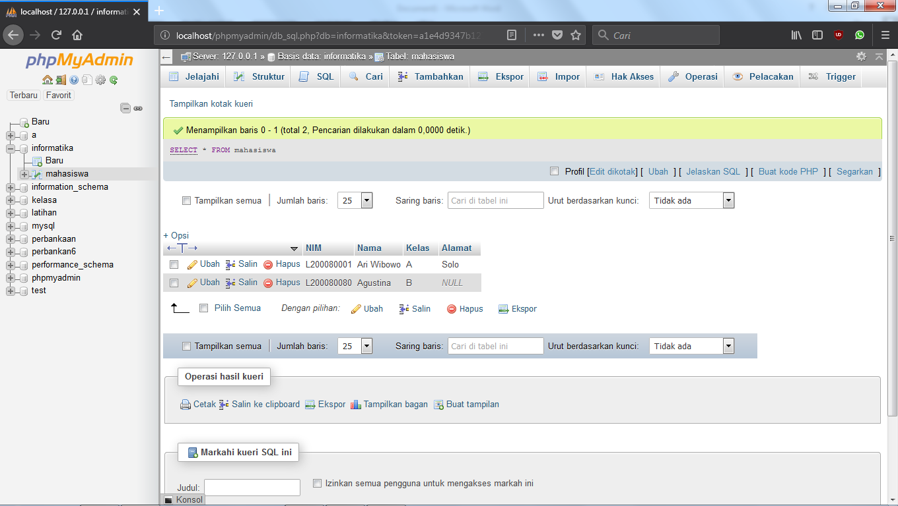

P4

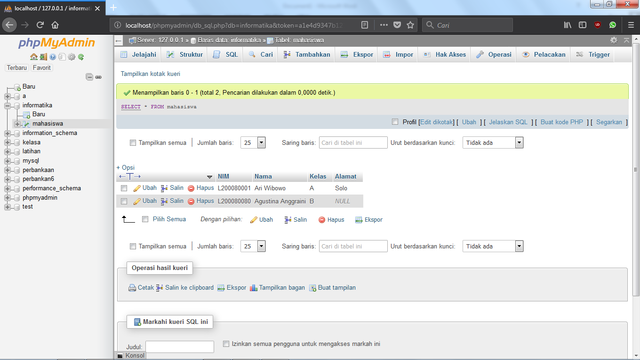

Membuat table untuk join

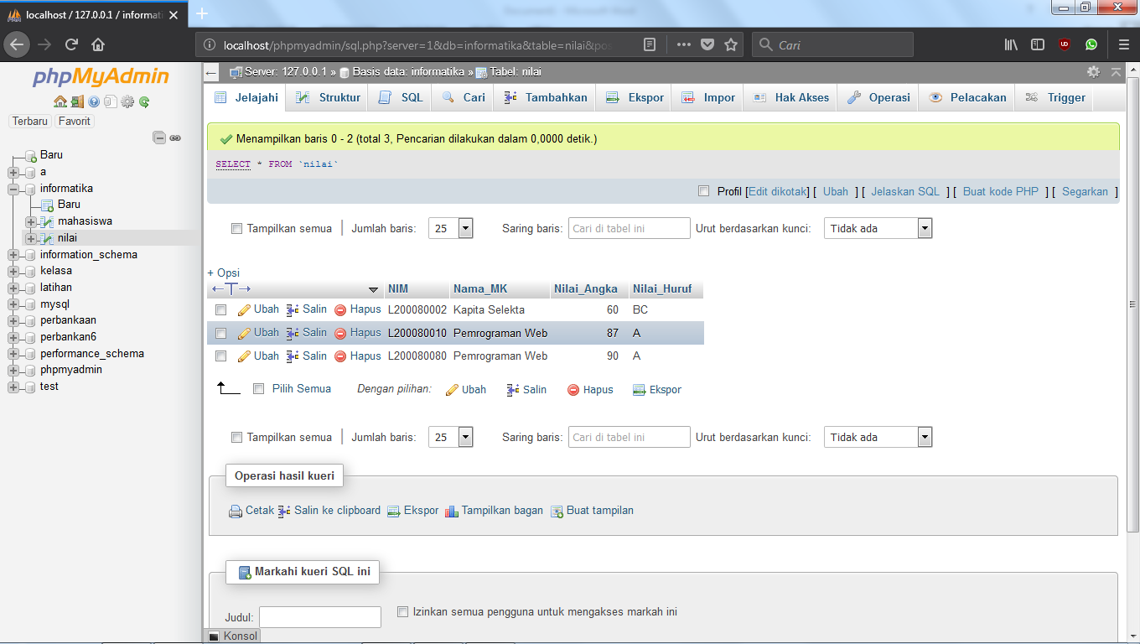

P5

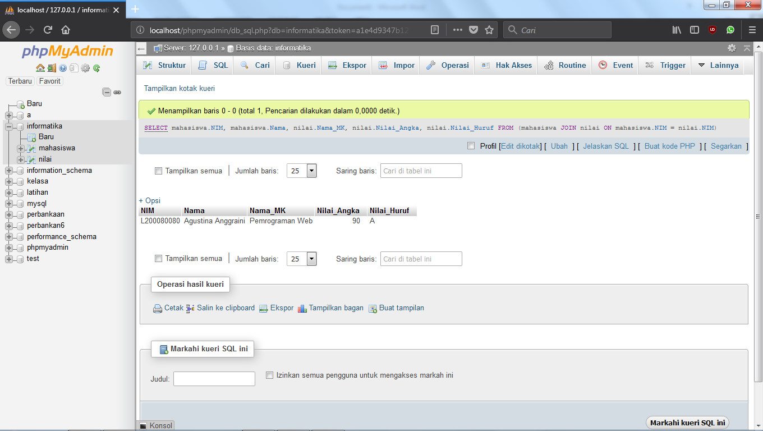

P6

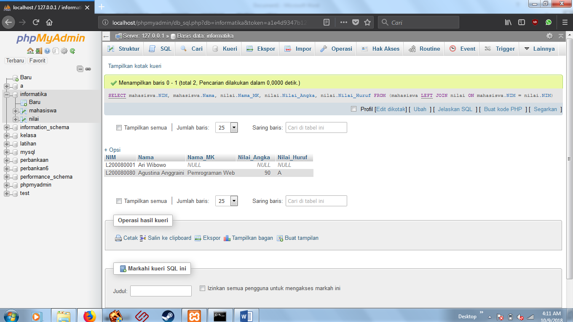

P7

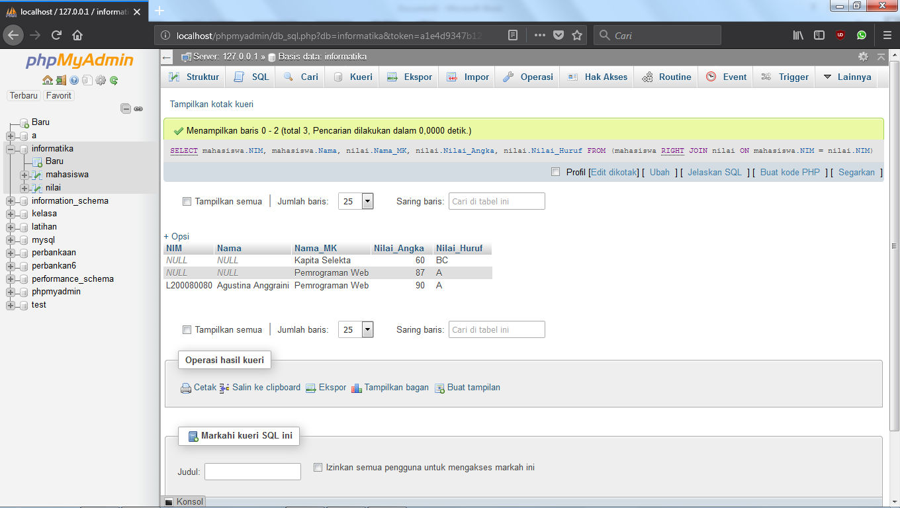

P8

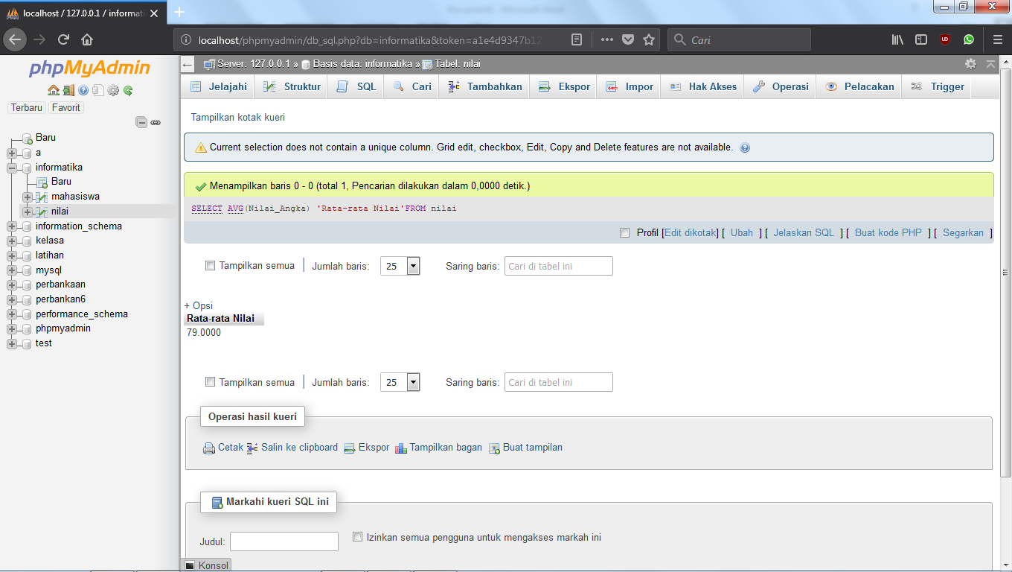

P9

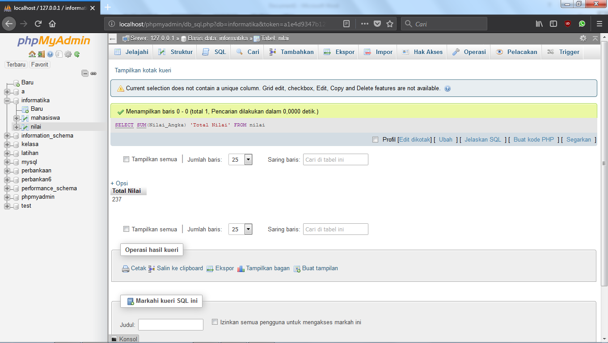

P10

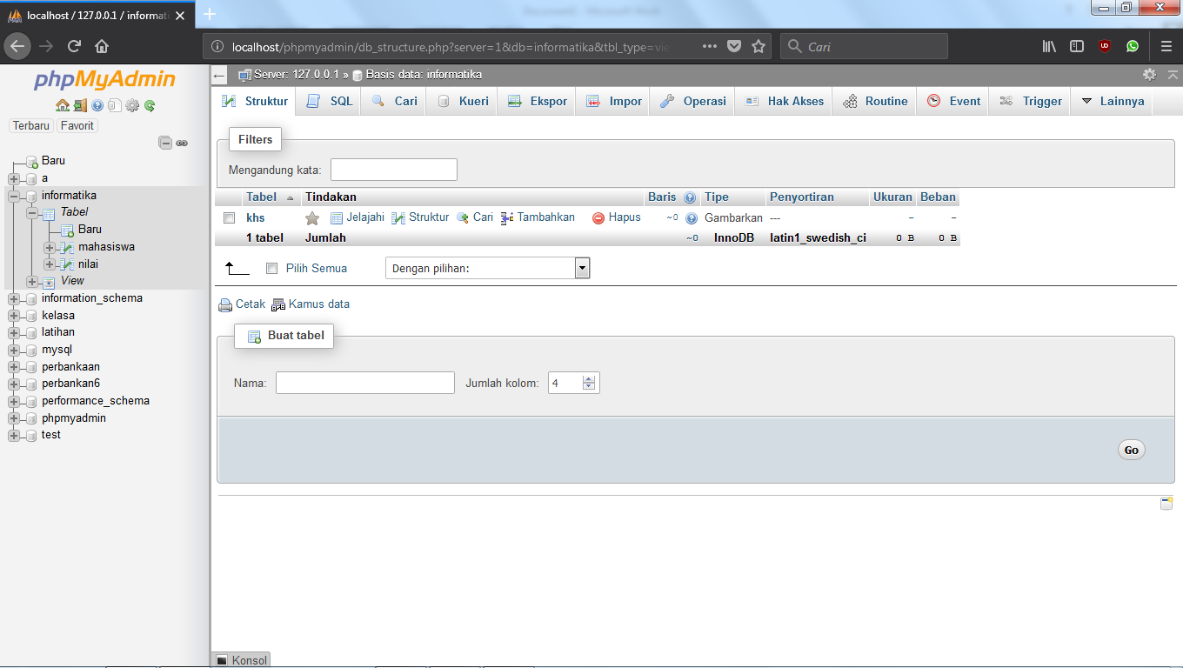

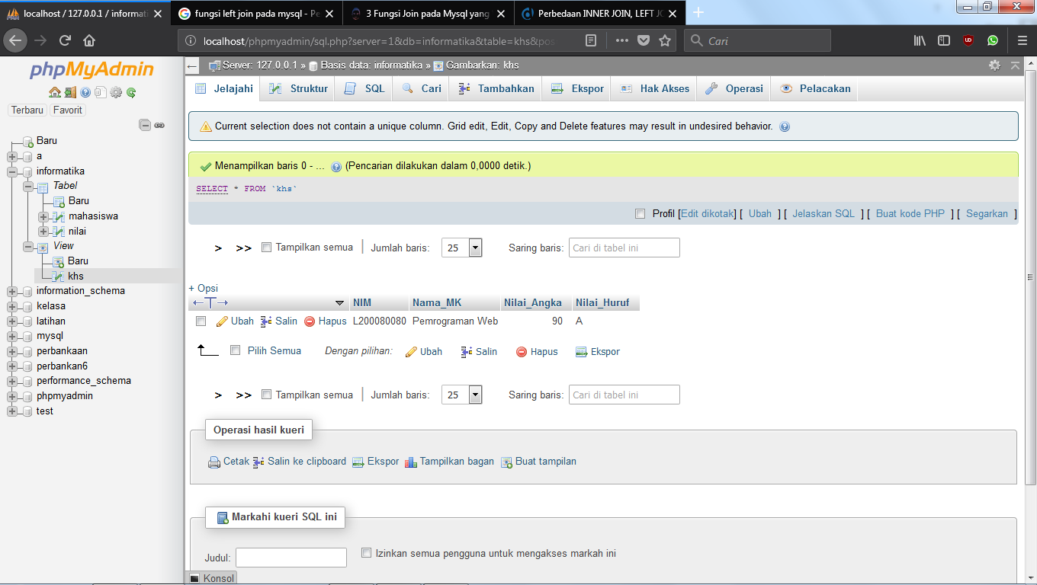

TUGAS

1.

a.select = digunakan untuk menampilkan data yang ada pada table

b.join = untuk melakukan relasi antara kedua tabel atau lebih yang saling memiliki hubungan / relasi

c.left join = akan menampilkan data-data yang tidak berelasi.

d.right join = RIGHT JOIN akan menampilkan data-data yang tidak berelasi. Namun data yang tidak berelasi akanbernilai NULL

e.avg = menghitung rata-rata

f.sum = menjumlahkan sebuah angka

2. [UPDATE](http://localhost/phpmyadmin/url.php?url=https://dev.mysql.com/doc/refman/5.5/en/update.html) mahasiswa [SET](http://localhost/phpmyadmin/url.php?url=https://dev.mysql.com/doc/refman/5.5/en/set.html) Alamat = 'Sragen' WHERE NIM = 'L200080080'